Lucile MARIE
Elève en troisième en recherche de stage
Actuellement en classe de 3ème au Collège Saint-Joseph à Thônes et je recherche un stage d’observation du 13 au 17 Décembre 2021.

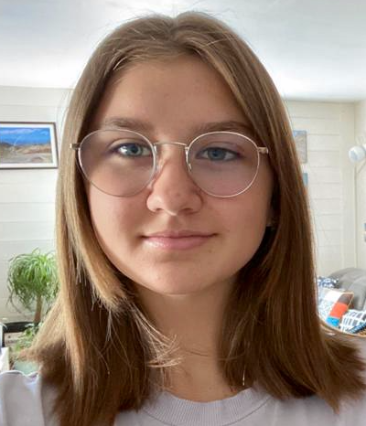  Adresse :  20, Chemin du Pré Fionnay  74230 DINGY SAINT CLAIR  Tel : 07-69-99-14-07  lucile-marie@laposte.net | Bonjour Madame, Monsieur  Mon programme scolaire prévoit une période de stage d’observation en entreprise dont l’objectif est de nous permettre de découvrir le monde du travail et acquérir ainsi ne toute première expérience professionnelle.  Ne sachant pas vers quelles études m’orienter, je pense qu’une semaine dans votre entreprise me permettra de découvrir un métier passionnant.  Je suis certaine que ce stage m’aidera à faire des choix pour mon avenir.  Je vous remercie d’avoir pris le temps de lire cette lettre, je suis impatiente de vous rencontrer.  Cordialement,  Lucile MARIE  Je suis totalement vaccinée contre la COVID 19 et je suis habituée à respecter les gestes barrières.  Dingy Saint Clair le 15 Septembre 2021

